МУНИЦИПАЛЬНОЕ БЮДЖЕТНОЕ ОБЩЕОБРАЗОВАТЕЛЬНОЕ УЧРЕЖДЕНИЕ
«СРЕДНЯЯ ОБЩЕОБРАЗОВАТЕЛЬНАЯ ШКОЛА С. РАЗДЗОГ»
ПРАВОБЕРЕЖНОГО РАЙОНА РСО – АЛАНИЯ

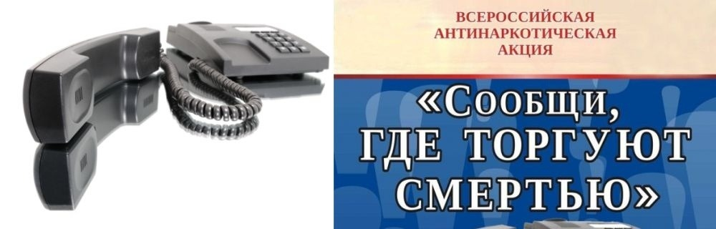

В рамках всероссийской антинаркотической акции «Сообщи, где торгуют смертью» В МБОУ СОШ с.Раздзог были проведены следующие профилактические мероприятия:
Конкурс рисунков: «В здоровом теле, здоровый дух!», «Нет-вредным привычкам!».(5-8 классы)
Классные часы с использованием компьютерных презентаций: «Как удержаться от вредных привычек» (6-10 классы)
Видео урок Вредные и полезные привычки» (6-10 классы)

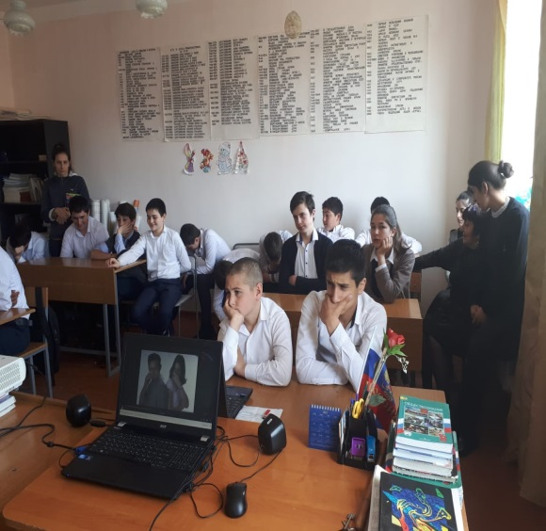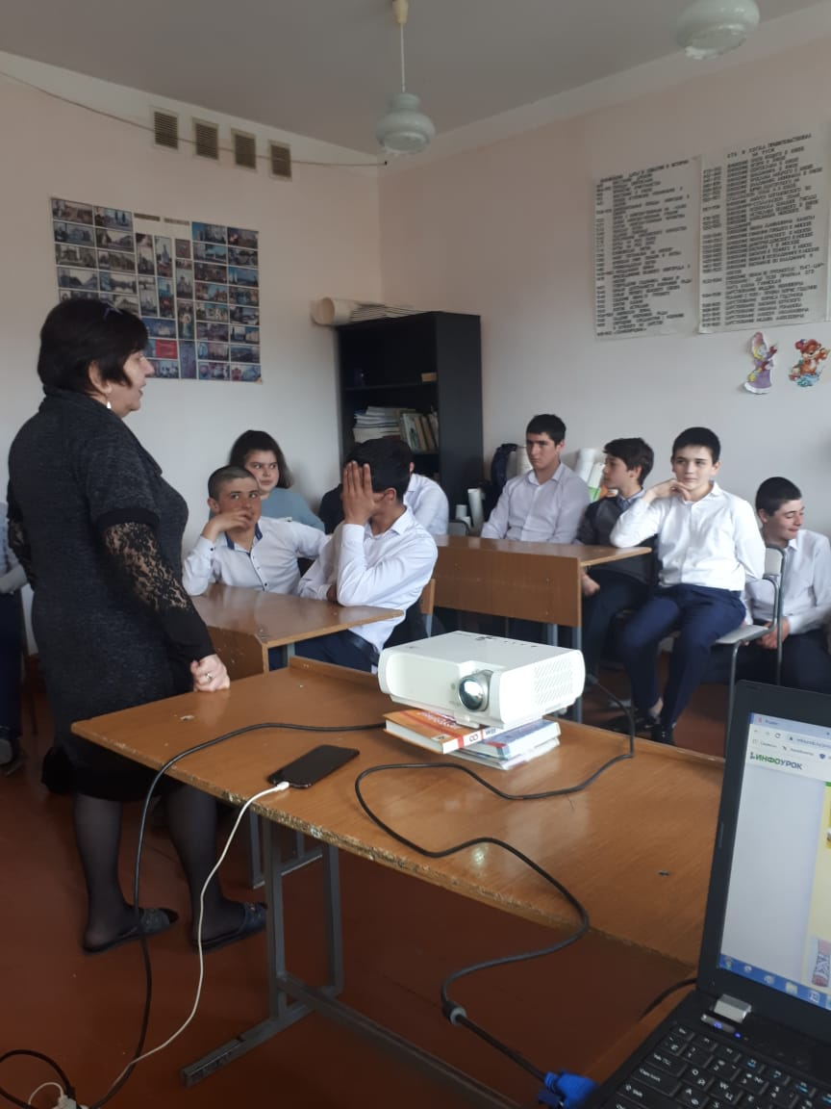
Педагог – организатор Арчегова И.Г., провела устный журнал «В объятиях вредных привычек», приуроченный к Общероссийской антинаркотической акции «Сообщи, где торгуют смертью». Педагоги в доступной форме объяснили детям, что самое главное - это здоровье и как важно беречь его. Человек должен приобретать здоровые привычки и ограждать себя от вредных. Ребята показали сценку, как алкоголь, сигареты и наркотики губят человека, а затем рассказали, как они заботятся о своем здоровье.

На проведенных мероприятиях ребята узнали, какой вред организму человека наносят вредные привычки, как нужно поддерживать своё здоровье. Во время проведения мероприятий учащиеся показали свои знания о вреде курения и употребления наркотиков. Активно отвечали на вопросы, высказывали своё мнение о людях, употребляющих наркотики. В итоге пришли к выводу, что курение , употребление наркотиков и других психотропных веществ очень вредно для организма человека, а особенно детского организма.

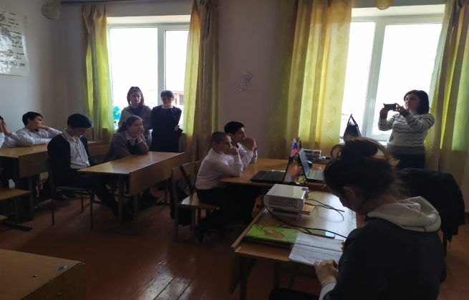
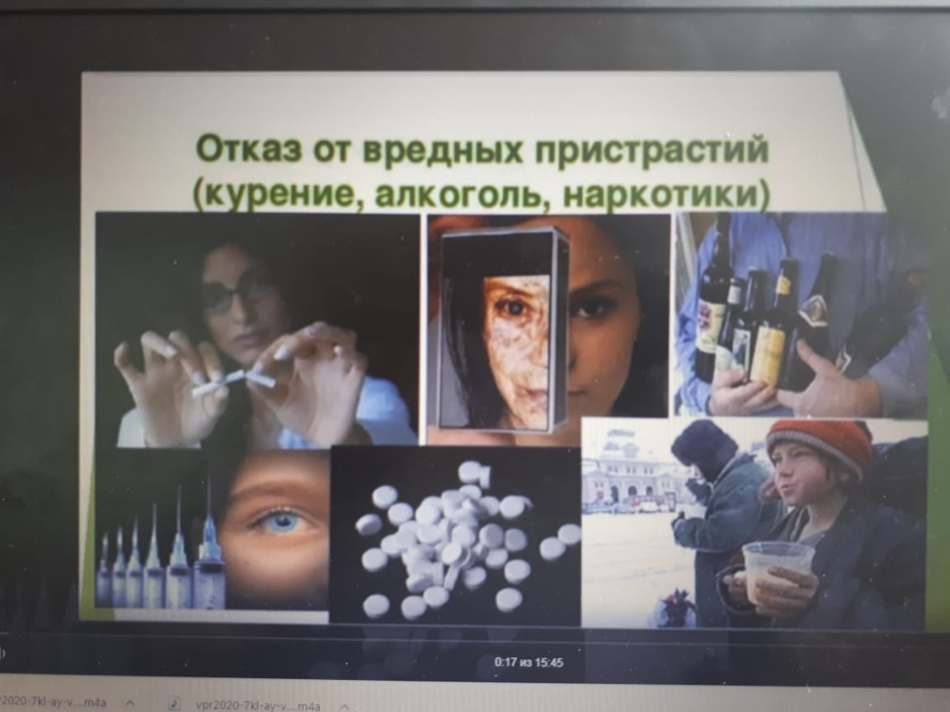

19.03.2021г прошло родительское собрание «Как уберечь детей от беды» классный руководитель И.Г. Арчегова, рассказала всем присутствующим о наркотических веществах, о неблагоприятных последствиях, от которых страдают люди, употребляющие наркотики, алкоголь, табак, о пивном алкоголизме. Были зачитаны ответы специалистов на некоторые вопросы о вреде пива. Медицинские исследования показали, как пагубно оно влияет на детей, которые употребляют пиво. Был показан фильм о алкоголизме, о его разрушительной силе на каждый человеческий орган. В заключении, проанализировав весь материал данного мероприятия, все для себя сделали вывод, что жить без наркотиков и алкоголя - здорово!
